Пән: Әдебиеттік оқу  Орта мерзімді жоспар бөлімі:  5- тарау: Өнер  Күні:25.01.19ж  Сынып: 3 ж сынып |  | Мектеп:Ә.Мүсілімов атындағы № 101 мектеп-лицей  Мұғалімнің аты-жөні: Құрманова Э  Қатысқандар саны: 24  Қатыспағандар саны: 0
Сабақ тақырыбы |  | Ат – ер қанаты
Осы сабақта қол жеткізілетін оқу мақсаттары  (оқу бағдарламасына сілтеме) |  | 3.2.1.2 – шығарманы іштей саналы түрде түсініп, көз жүгіртіп,  шолып, түртіп алып, қажетті ақпаратты тауып, белгі қойып, сын  тұрғысынан бағалап оқу;  3.2.8.1 – эпизодтарды салыстыру, сюжеттің дамуындағы  өзгерістерді анықтау.
Сабақ мақсаттары |  | Барлық оқушылар: мәтіннің тақырыбын анықтай алады, негізгі ойды табады.  Көптеген оқушылар: шығармашылыққа негізделген сұрақтар қояды.  Кейбір оқушылар: берілген тақырып бойынша ой қорыту жасай алады.
Бағалау критерийлері |  | - мәтіннің тақырыбын анықтай алады, негізгі ойды табады.  - шығармашылыққа негізделген сұрақтар қояды.  - берілген тақырып бойынша ой қорыту жасай алады.
Құндылықтарды дарыту |  | Оқуға, білімге деген қызығушылығын арттырып, еңбекке баулу.  Жеке және топта жұмыс жасай алу, ынтымақтастық.
Пәнаралық байланыстар |  | Көркем еңбек, музыка
АКТ қолдану дағдылары |  | Интернет-ресурстар, дерекқордан және интернеттен сабаққа қатысты ақпаратты іздеу;
Ресурстар |  | Топқа бөлуге арналған парақшалар, интерактивті тақта, жұмыс дәптері, қалам мен түрлі түсті қарындаш, стикер, видеоматериалдар., постер, кері байланыс парағы т.б
Бастапқы білім |  | 5-тарау өткен төрт тараудан(1-4) алынған білім мен дағдыларға сүйенеді. Оқушылар алдыңғы өткен құрылымды (шығарма кейіпкерлерінің іс-әрекетіне баға беруді, мәтін бойынша өздігінен сұрақтар құрастырып, мүмкін болатын жауаптарды болжап, жоспар құруды үйрену) ұстанып, әңгімелерді жоспарлап, мазмұнын айта және өз ойын жаза алуы керек.
Сабақтың барысы
Сабақтың  жоспарланған кезеңдері | Сабақтағы жоспарланған іс-әрекет |  |  |  | Ресурстар
Сабақтың басы | Жаңа топ құру  Шебердің қолынан шығатын бұйымдар арқылы топқа бөлу.  Ат әбзелдері,ағаш ыдыстар, зергерлік бұйымдар,ағаштан жасалған үй жиһаздары.  Жұмыс ережесін келісу  - Сабақта бір-бірімізді сыйлаймыз, тыңдаймыз!  - Уақытты үнемдейміз!  - Нақты,дәл жауап береміз!  - Сабақта өзіміздің шапшаңдығымызды, тапқырлығымызды көрсетеміз!  - Сабаққа белсене қатысып, жақсы баға аламыз!  Алдыңғы білімді еске түсіру (ұжымда)  «Кезбе тілші » әдісі арқылы үй жұмысын сұрау  Оқу мақсатын таныстыру  Күтілетін нәтижені анықтау |  |  |  | Оқушыларды топтарға бөлуге арналған суреттер.  Сұраққа жауап берген оқушыны мадақтау,толықтыру жасау, тиімді кері байланыс орнату.  Алдыңғы білімді еске түсіру тапсырмалары
Сабақтың ортасы  Белсенді оқу | Ойқозғау.  Тақырыпты болжау.  Түрлі суреттер беру арқылы тақырыпты ашу.Яғни барлық суреттегі ортақ затты табуып жаңа тақырыпты ашу.  Оқулықта берілген мақал-мәтелдерді түсініп оқы. Ортақ бір тақырып ойластырып, түсіндір.  Ат туралы не білесіздер? Балалар өз ойын айтады.  Ат- лошадь-horse үш тілде айту.  1.Топта талқылау.  - Ат – ердің қанаты.  - Жылқы – малдың патшасы.  - Жылқының сүті – шекер, еті – бал.  - Жақсы атқа бір қамшы ,жаман атқа мың қамшы.  Видеоролик. Ашамайға отырғызу  Мақсат, күтілетін нәтижелер.  Күтілетін нәтижені таныстырып, оқушылармен бірлесе анықтау.  2.Тыңдалым.  Балалар өлеңді тыңдамас бұрын көздерін жұмып аттың үстінде отырмын елестетеді.  Қастек Баянбай. «Атқа міндім»  Баланың бойындағы үрей туралы тоқталып кету.  Автор туралы айтып өту.  Тізбектей оқу ,іштей оқу,  Сөздік жұмыс. Тақым сөзіне анықтама беру.  Топтық жұмыс.  1 топ. Алғаш атқа мінген баланың жай-күйін қарасөзбен әңгімелеу.  2 топ. Қиынды суреттер арқылы ат әбзелдерін орналастыру.  3 топ. Хат жазу.(Атқа мінген балаға.)  4 топ.Жылқының жасын жазу  Сергіту сәті .Тұлпарым әнін айту .  Жұптық жұмыс.  Атқа байланысты ойын түрлерін теріп жазу жазу.  Ойтолғау. Берілген тақырыптар төңірегінде ой бөлісу.  - Атқа міну – өнер.  - Атқа міну – спорттың түрі.  - Атқа міну – ұлттық ойын.  Дескриптор:  - мәтіннің тақырыбын анықтай алады, негізгі ойды табады.  - шығармашылыққа негізделген сұрақтар қояды.  - берілген тақырып бойынша ой қорыту жасай алады. |  |  |  | Тапсырманы орындаған оқушыны мадақтау,толықтыру жасау, тиімді кері байланыс орнату.  Белсенді оқу тапсырмалары.  Тапсырманы орындаған оқушыны мадақтау,толықтыру жасау, тиімді кері байланыс орнату.  Белсенді оқу тапсырмалары
Сабақтың соңы | Жаңа білім мен тәжірибені қолдану  Кері байланыс парағы.  Бүгінгі сабақтан алған үш жақсы нәрсе.  Сені ойландырған екі нәрсе.  Бүгінгі сабақтан түйген ойың.  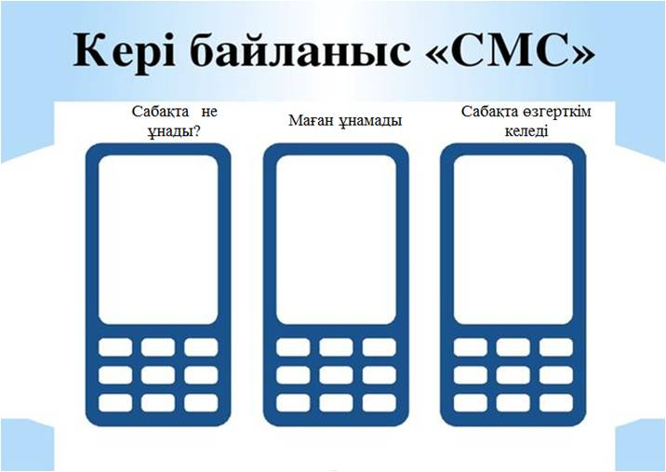 |  |  |  | Тапсырманы орындаған оқушыны мадақтау,  толықтыру жасау, тиімді кері байланыс орнату.  Оқушылар  дың бірін-бірі, өзін өзі бағалауға негізделген, бұл тәсілдің мақсаты өзін және құрбыларын әділ бағалауға үйрету.
Саралау –оқушыларға қалай көбірек қолдау көрсетуді жоспарлайсыз?  Қабілеті жоғары оқушыларға қандай міндет қоюды жоспарлап отырсыз? |  |  | Бағалау – оқушылардың материалды меңгеру деңгейін қалай тексеруді жоспарлайсыз? | Денсаулық және қауіпсіздік техникасының сақталуы
Саралау іріктелген тапсырмалар, нақты бір оқушыдан күтілетін нәтижелер, оқушыға дербес қолдау көрсету, оқу материалдары мен ресурстарын оқушылардың жеке қабілеттерін есепке ала отырып іріктеу (Гарднердің жиындық зият теориясы) түрінде болуы мүмкін.  Саралау уақытты ұтымды пайдалануды есепке ала отырып, сабақтың кез келген  кезеңінде қолданыла алады. |  |  | Бұл бөлімде оқушылардың сабақ барысында үйренгенін бағалау үшін қолданатын әдіс-тәсілдеріңізді жазасыз | Денсаулық сақтау технологиял ары. Сергіту сәттері мен белсенді іс- әрекет түрлері.  Осы сабақта қолданылат ын  Қауіпсіздік техникасы  ережелерінің тармақтары.
Сабақ бойынша рефлексия  Сабақ мақсаттары /оқу мақсаттары дұрыс қойылған ба? Оқушылардың барлығы ОМ қол жеткізді ме? Жеткізбесе, неліктен?  Сабақта саралау дұрыс жүргізілді ме? Сабақтың уақыттық кезеңдері сақталды ма? Сабақ жоспарынан қандай ауытқулар болды, неліктен? |  |  | Бұл бөлімді сабақ туралы өз пікіріңізді білдіру үшін пайдаланыңыз. Өз сабағыңыз туралы сол жақ бағанда берілген сұрақтарға жауап беріңіз.
Жалпы баға
Сабақтың жақсы өткен екі аспектісі (оқыту туралы да, оқу туралы да ойланыңыз)?
1:
2:
Сабақты жақсартуға не ықпал ете алады (оқыту туралы да, оқу туралы да
ойланыңыз)?
1:
2:
Сабақ барысында сынып туралы немесе жекелеген оқушылардың
жетістік/қиындықтары туралы нені білдім, келесі сабақтарда неге көңіл бөлу
қажет?

Ә.Мүсілімов атындағы № 101 мектеп –лицей

Тақырыбы: Ат-ер қанаты
Сыныбы: 3«Ж » сыныбы
Пән мұғалімі: Құрманова Эльвира

2018-2019 оқу жылы

